Оплата через аксиому:
1. Заходим на сайт www.avsu.ru
2. Находим оплату без регистрации 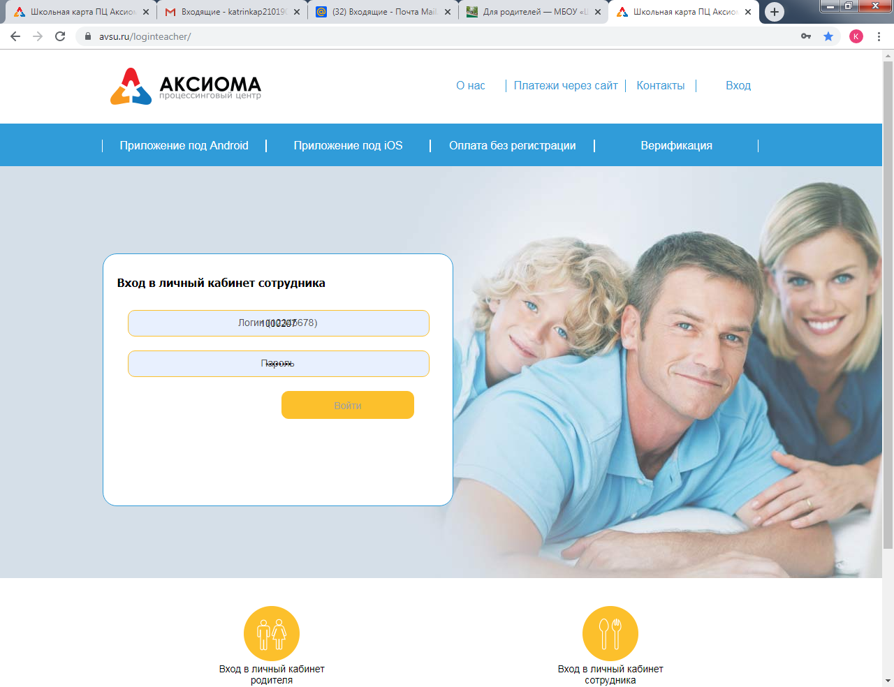

3. Заходим в олату без регистрации

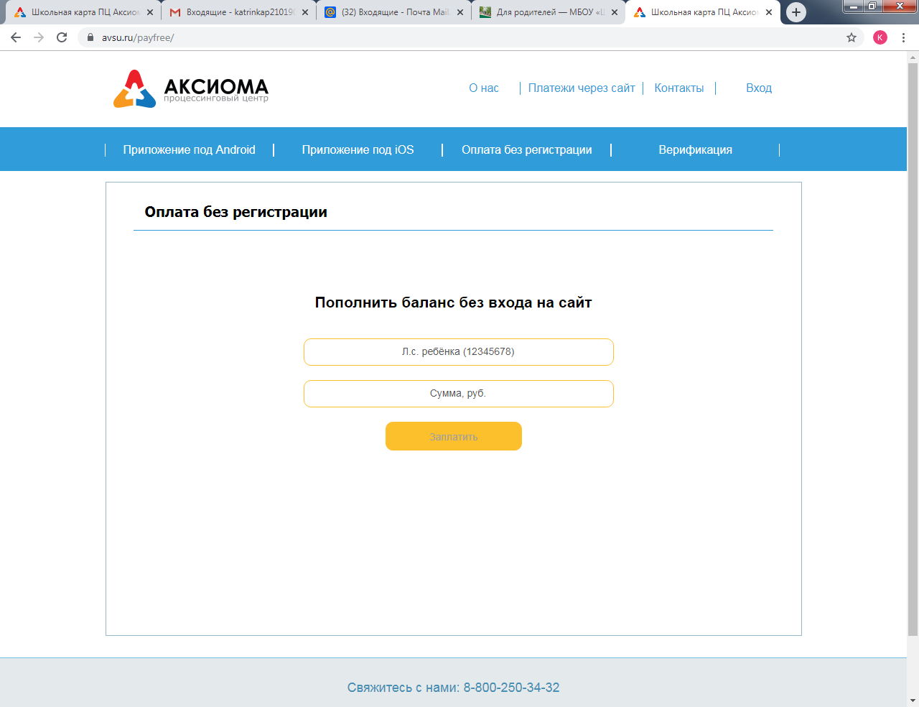
4. Заполняем личевой счет вашего ребенка и сумму денежных средств.
5.Проверяем лицевой счет и отправляем на горячее питание.Нажимаем оплатить заказ через монета.ру
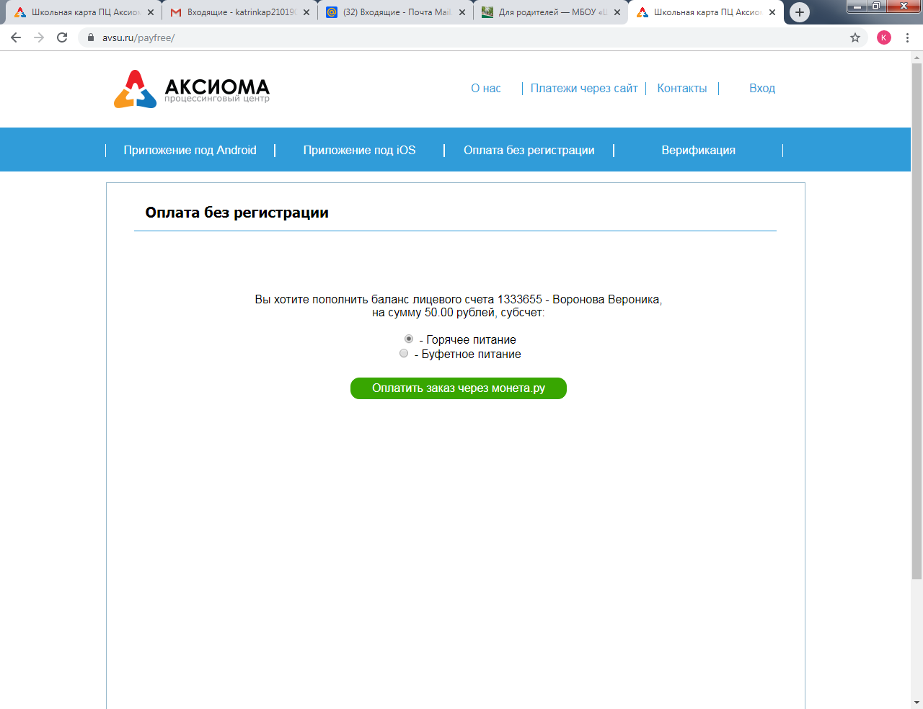
6. Вписываем данные вашей карты. Ожидаем пороль потверждения только вам данны вписываем его и лицевой счет вашего ребенка оплачен.

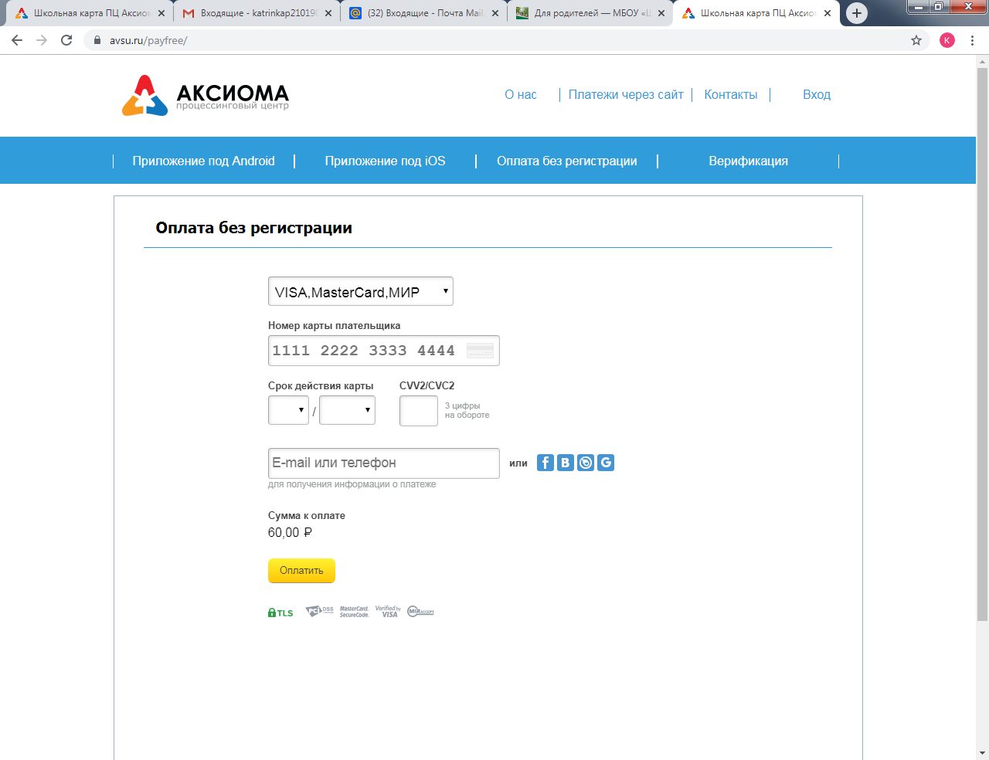

7. В течение 30 минут- часа сумма приходит на счет ребенка.

